|  |  |  |  |  |
| --- | --- | --- | --- | --- |
| Nombre |  | | Fecha | ____/____/2020 |
| Curso | 7º A y B |  | | |

**OBJETIVOS: CAPACIDAD:** Razonamiento lógico

**DESTREZAS:** Calcular y determinar.   
 **VALOR:** Libertad  **ACTITUD:** Seguridad en sí mismo   **CONTENIDOS:** Adición y sustracción de números enteros **Unidad I:** Números

**CORREOS DE CONSULTA:** [profenaseya@gmail.com](mailto:profenaseya@gmail.com) [pedro.soto.icv@gmail.com](mailto:pedro.soto.icv@gmail.com)

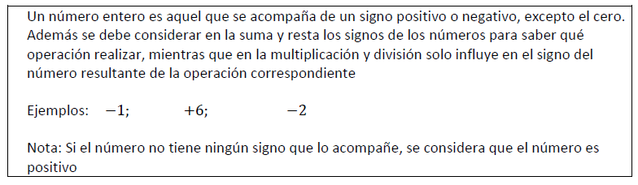

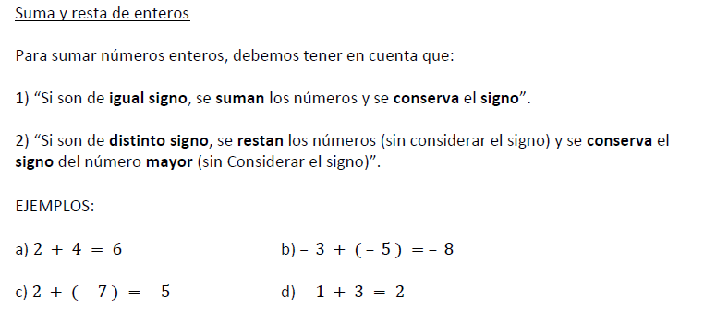

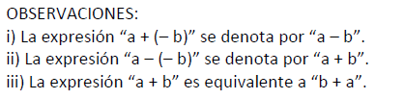

**I.- Calcular** el valor de las siguientes adiciones de números enteros, utilizando las reglas antes vistas con seguridad en sí mismo.

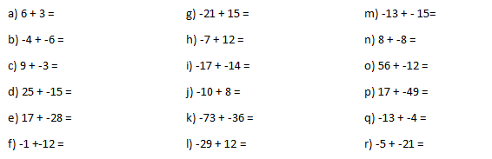

**II.- Calcular** el valor de las siguientes sustracciones de números enteros, escribiendo el desarrollo cuando sea necesario.

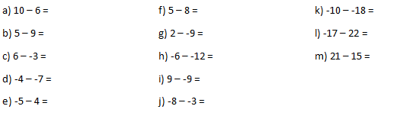

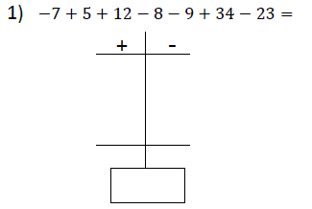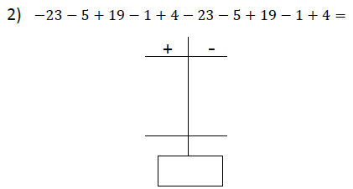**III.- Calcular** el valor de las siguientes adiciones y sustracciones de números enteros, utilizando tabla de signos (positivos y negativos).

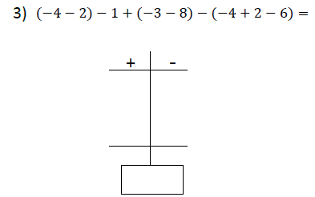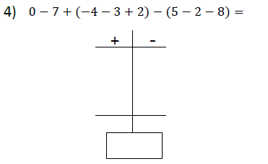

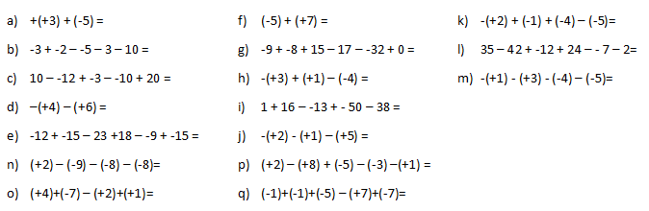**IV.-Calcular** el valor de las siguientes adiciones y sustracciones de números enteros, escribiendo el desarrollo en tu cuaderno con responsabilidad.

**V.-Calcular** el valor correspondiente de cada casillero mediante la adición o sustracción de números enteros, completando las siguientes tablas.

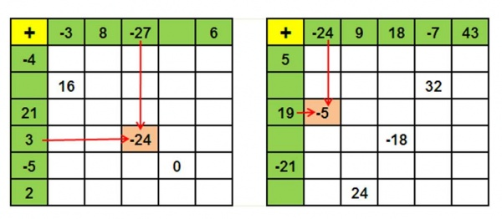

**VI.-Determinar** mediante la adición de números enteros cuál de estos cuadrados es un cuadrado mágico. Indica en caso afirmativo cuál es el valor de la suma de cada línea.

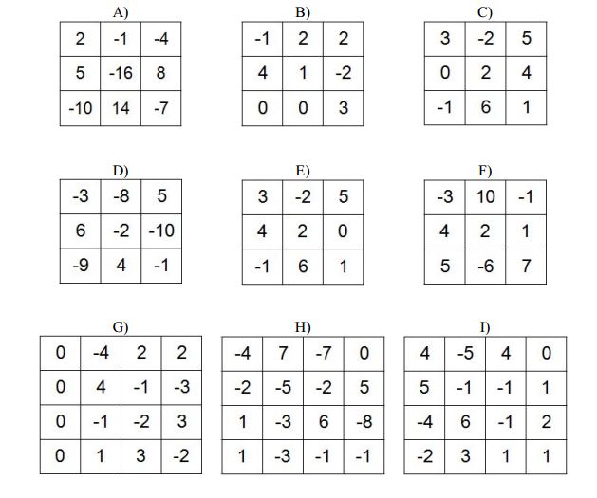

**VII.-Determinar** los números enteros que corresponden en cada casilla, completando los siguientes cuadrados mágicos, con seguridad en sí mismo.

Estrategia:

1º. Primero halla lo que suma una línea que esté completa.

2º. Comienza por completar las líneas a las que sólo falte un número.

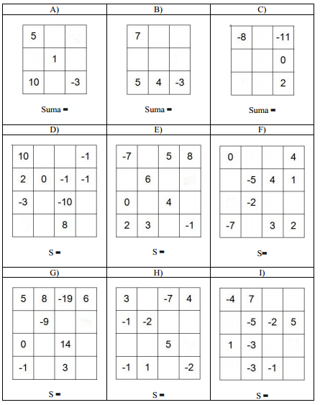

***“Que el amor sea el móvil de tu actuar” M.P.v.M***